X. ročník Velikonočního turnaje Miňon Cup v badmintonu 12.4.2009

Velikonoční neděle v Moravských Knínicích patřila tradičně příznivcům badmintonu. Na jubilejní X. ročník se sjelo 24 hráčů a hráček z Kuřimi, Čebína a domácích M. Knínic.
Hráči byli rozděleni do kvalifikačních skupin, ze kterých se postupovalo do semifinálových a následně do finálové skupiny. Celá soutěž byla dohrávána do celkového pořadí jednotlivců.
Soutěž mužů byla velmi dramatická, a žádný z aktérů se nevyvaroval porážky. Vítězem se poprvé v historii turnaje stal přespolní hráč, a to Roman Veselý z Kuřimi.
Ženy pak hrály svou soutěž samostatně v jedné skupině. Ženskou kategorii vyhrála Zora Jakubcová z Čebína, která jako jediná z účastnic nepoznala hořkost porážky.
Závěr turnaje patřil exhibici, kterou pro všechny aktéry uspořádali ligoví hráči a juniorští reprezentanti ze Sokola Jehnice.
Všichni zúčastnění si odnesli díky štědrosti více jak 30 sponzorů kromě pocitu příjemně strávené Velikonoční neděle i velmi hodnotné věcné ceny.

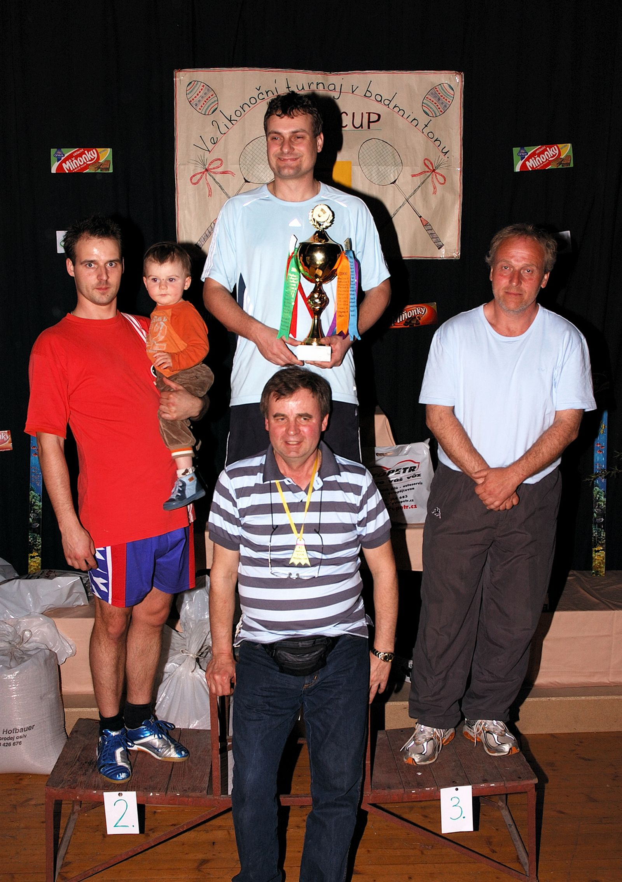
DVOUHRA MUŽŮ:
- Veselý Roman Kuřim
- Pleskač Patrik M.Knínice
- Randuch Mirek Čebín
- Hledík Ivoš M.Knínice
- Bohdálek Dušan M.Knínice
- Kučera Marek M.Knínice
- Rohlínek Petr Čebín
- Hanák Jiří M.Knínice
- Pleskač Ladislav M.Knínice
- Jakubec Jiří Čebín
- Jízdný Martin Kuřim
- Coufal Martin Kuřim
- Kučera Milan M.Knínice
- Gabriel Jiří M.Knínice
- Krich Jan Čebín
- Klimeš Radek Kuřim
- Duda Antonín M.Knínice
- Staněk Tomáš M.Knínice
- Kšica Martin M.Knínice

DVOUHRA ŽEN :
1. Jakubcová Zora Čebín
2. Veselá Helena Kuřim
3. Marušincová Lenka M.Knínice
4. Hledíková Ivana M.Knínice
5. Klimešová Dagmar Kuřim

HleVoj

